Школьная жизнь
Газета МБОУ СОШ№ 3 пос. Редкино Выпуск Октябрь - Декабрь 2022 г.


Школьная жизнь, как поток разнообразна, стремительна и интересна. Это маленький необыкновенный мир, в котором очень непросто уследить за всеми событиями, а тем более сохранить и отразить самые интересные и важные из них. Мы продолжаем выпуск нашей школьной газеты…

Рубрики газеты: В этом выпуске:
История праздника День Белых журавлей
Калейдоскоп дел День самоуправления

Прогулки по школе "Тематические презентации"
Это интересно Книга истории школы
Спортивная рубрика Интервью
Развлекалочка Новогодний серпантин
Твоя безопасность Памятка безопасности в зимний период



История праздника
22 октября отмечают праздник Белых Журавлей. Почему же именно журавль является символом этого поэтического праздника? Во многих культурах разных стран белый журавль является олицетворением духовности, мира, света и тепла.
Этот день известен не только по всей России и в странах СНГ, но и далеко за их пределами. Он посвящен памяти солдат, погибших в на полях сражений Великой Отечественной войны, и захороненных в братских могилах.
Поэтичное название этого дня появилось благодаря известному стихотворению Расула Гамзатова. Именно он стал основателем этого памятного дня.
В 2009 году ЮНЕСКО провозгласил 22 октября Праздником Белых Журавлей, эта дата внесена в международный список памятных событий. Это праздник солидарности и поэтической песни о погибших солдатах во всем мире. Смыслом этой памятной даты стало чествование памяти безвинно ушедших воинов во времена различных войн по всему миру, которые продолжаются и в наши дни. Чаще всего памятные сооружения исполняются в виде вечного огня, журавлей, образа матери и солдата. Праздник послужил началом создания серии «журавлиных памятников» в разных городах и странах.

В нашей школе этому дню был посвящен творческий конкурс «Белый журавлик». Участие в конкурсе приняли учащиеся 2-8 классов. Все участники получили дипломы и небольшие призы.

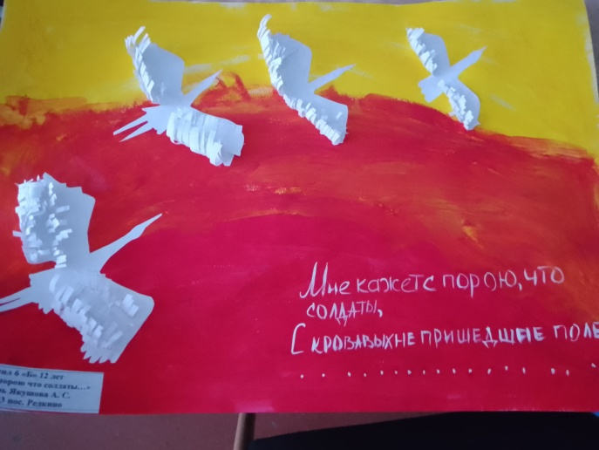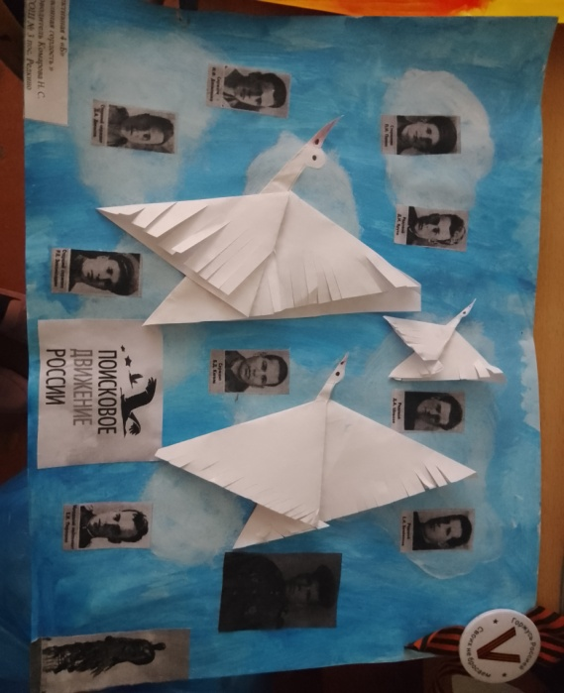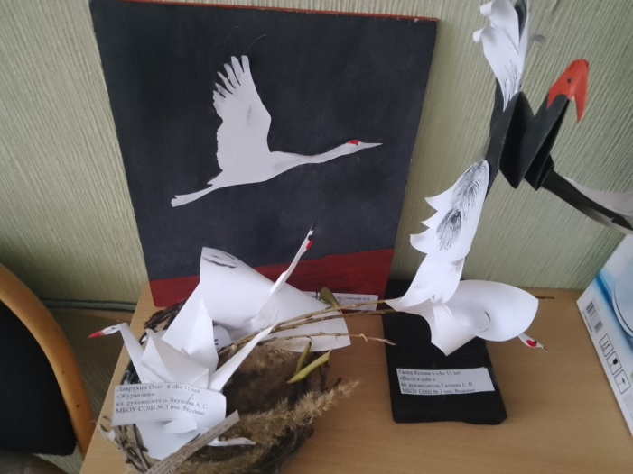

Калейдоскоп дел

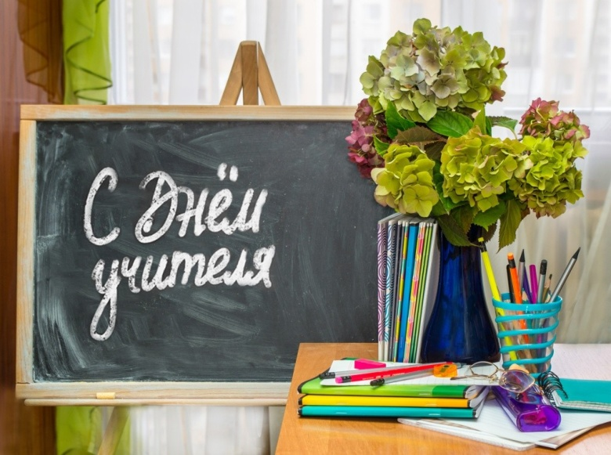
5 октября был объявлен Днём самоуправления.
Мероприятие было проведено в соответствии с заранее составленным планом.
В роли администрации и педагогического коллектива испытали себя ученики 10-11 классов.
Все уроки проводились согласно школьному расписанию и пролетели незаметно, на одном дыхании. Всё прошло очень интересно как для учеников, так и для новых учителей.
Новая администрация сработала слаженно и оперативно!
Заместители директора строго следили заучебно-воспитательным процессом, быстро и грамотно решая на ходу все необходимые вопросы. Они проверяли выполнение планов учебно-воспитательной работы, ведение классных журналов, дневников учащихся.
После уроков был проведен педсовет, где ребята делились своими впечатлениями о проделанной работой.На вопрос о том, легко ли работать учителем, учителя-дублеры, не задумываясь, отвечали: "Теперь я понимаю, что значит быть учителем". "Работа учителя – это тяжёлый труд".Но самое главное, все остались довольны, так как получили заряд энергии и бодрости, приобрели новые знания, умения, навыки!
В завершение Дня школьного самоуправления, учащиеся 5-11 классов показали праздничный концерт.
День самоуправления в стенах нашей школы стал уже доброй традицией!

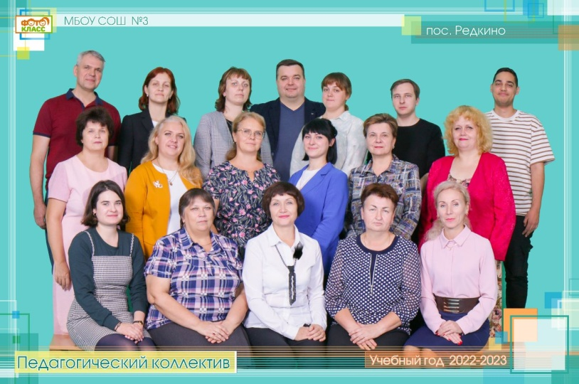

Прогулки по школе
Представители Совета старшеклассников периодически показывают младшим школьникам различные презентации.
В ноябре девочки 10 класса поговорили с ребятами о правилах безопасности на дорогах.
12 декабря показали презентацию и рассказали ребятам о Конституции РФ.

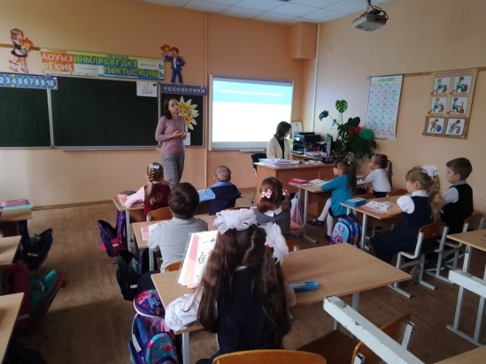
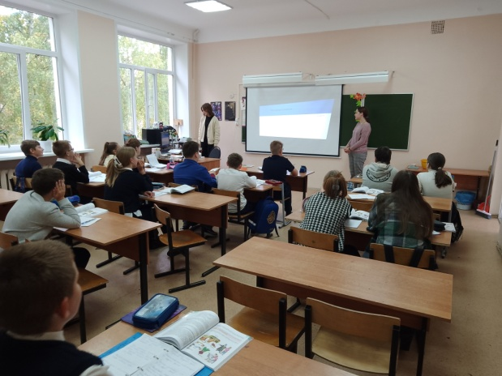

Это интересно
Народ, не знающий своего прошлого, не имеет будущего.
Михаил Ломоносов

Школа первый значимый самостоятельный период в жизни каждого человека, здесь закладывается формирование его личности, появляются лучшие друзья и первая любовь. Школа становится вторым домом. И, как в любой семье, история школы складывается из истории каждого ученика. Воспоминания о годах, проведенных в школе наполнены теплом, и чем старше становится человек, тем трепетнее он относится к этому периоду жизни.
Важно не упустить момент и успеть сохранить настоящее, на память, для будущего. Если сегодня этого не сделать, то позже сбор информации и воспоминаний, их систематизация потребует много усилий и времени.
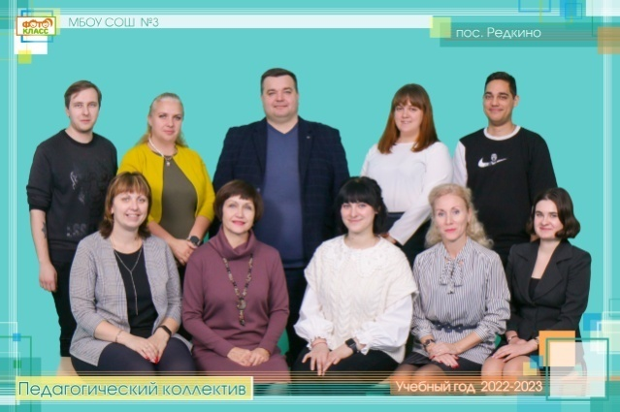
Наша школа приняла участие во всероссийском проекте "Книга истории школы". В рамках проекта для школы изготавливается Книга истории. Эффект «оживающей фотографии» позволяет педагогическому коллективу и ученикам самостоятельно рассказать о школе, о своих успехах и достижениях, о планах на будущее. История любой школы — это часть истории города и региона, поэтому Книгу историидополняет информация о крае, области, городе. Поэтапное ежегодное и системное наполнение Книги помогает создать полную современную историю школы.
Применение современных технологий в реализации проекта (эффект «оживающей фотографии»), позволяет не только запечатлеть момент, но и передать эмоции и интонации.
21 декабря прошло торжественное вручение книги. Наша книга займет достойное место в музее школы.

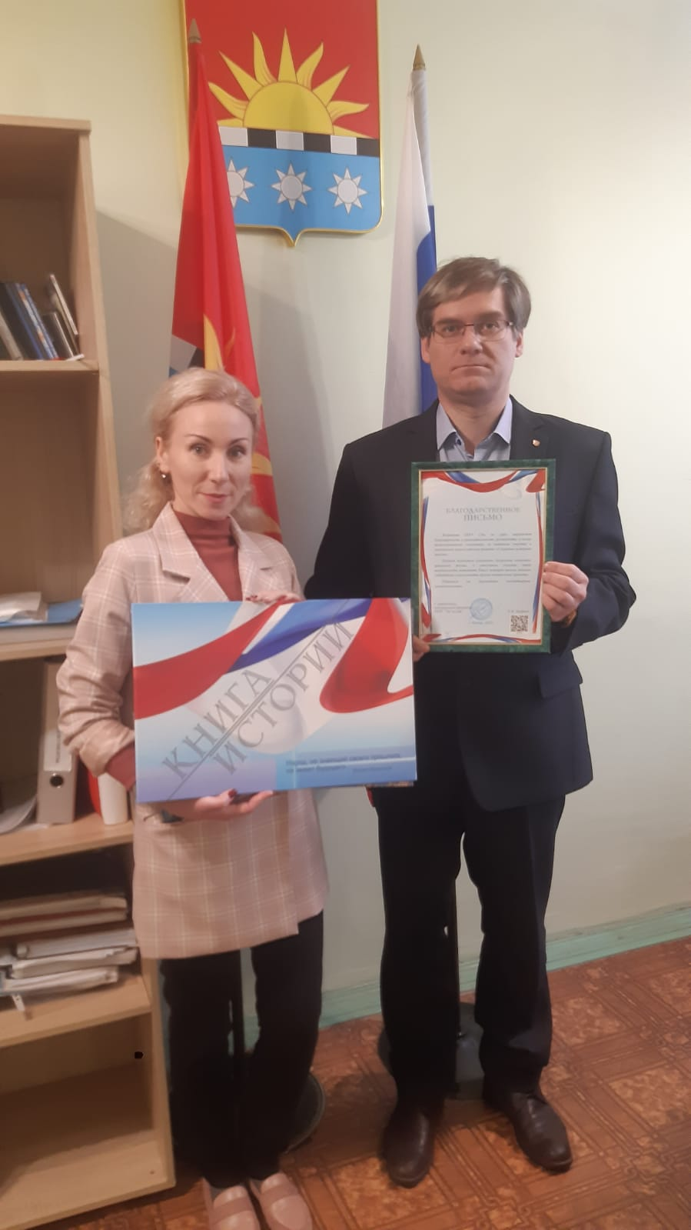
Спортивная рубрика
В рубрике спортивныя страничка хочется сказать, что в нашей школе учатся ребята, профессионально занимающиеся спортом. С одним из них Максимом Гвоздевым, мы решили взять интервью.
- Максим, как тебе пришла идея заниматься сортом?
-Я ходил раньше на футбол, потом надоело и решил попробовать себя в тхэквандо.
- Нравится ли тебе этот вид спорта?
- Да, очень.
- Много ли времени у тебя уходит на тренировки?
- Много - 1,5 часа в будни и 3 часа в воскресенье.
- Почему ты выбрал именно этот вид?
- Заинтересовался и мне понравилось.
- Что больше всего привлекает в этом виде спорта?
- Бои.
- Есть ли желание бросить этот спорт?
- Нет. Ведь я хочу стать чемпионом мира.
- Были ли у тебя победы?
- Конечно. У меня 4 золота, 2 серебра и 2 бронзы.
- С какого возраста ты в этом спорте?
- Точно не помню, лет с 8-9.
- Бывает ли у тебя выходной?
- Да, после соревнований.
- Зачем тебе этот вид спорта, чего ты хочешь достигнуть?
- Чтобы уметь за себя постоять и быть в физической форме. Хочу достигнуть чемпионских титулов.

Над итервью работала
Хайрулаева Мадина.
Развлекалочка
«Новогодний серпантин»
Новый Год - самый любимый долгожданный праздник всех детей и взрослых, которые с нетерпением ждут в каждом доме, к нему долго и тщательно готовятся. Вот и мы не остались в стороне. До встречи Нового года осталось совсем немного времени. И Новогодние каникулы не за горами.
Праздничное новогоднее настроение поселилось в МБОУ СОШ № 3. Началось оно с традиционного украшения классов икоридоров школы.
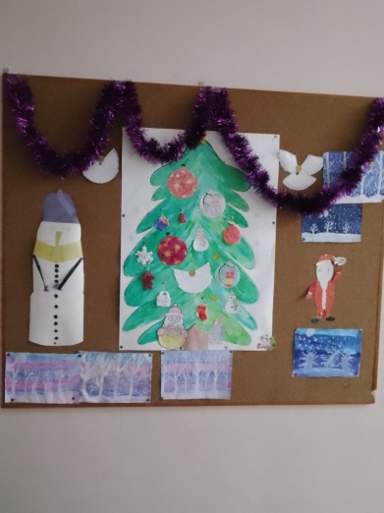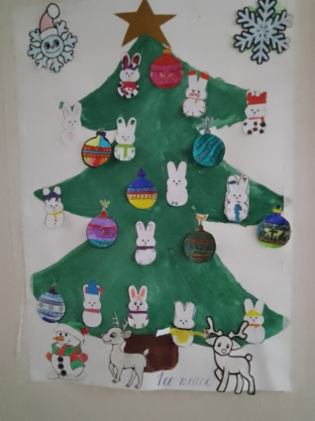
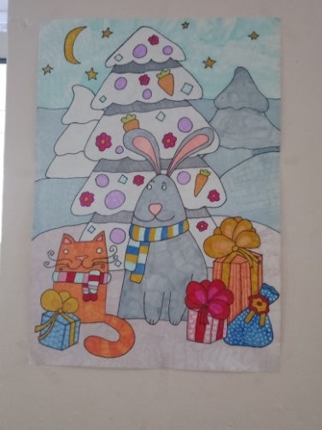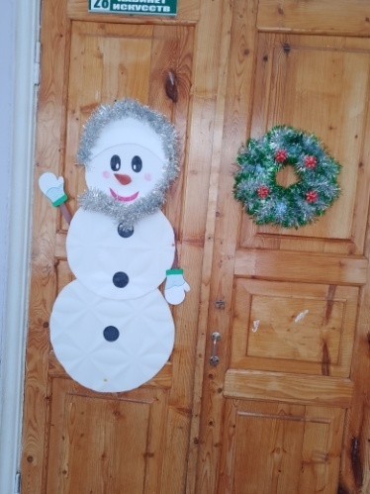

Концертно-игровая программа «Новогодний серпантин» состоялась 27 декабря и проходила в три этапа – для 1-3 классов, для 4-6 классов и для 7-11.
Сказочные герои, в которых искусно перевоплотились ученики школы, творили на сцене настоящие новогодние чудеса. Снегурочка, Баба Яга, Дед Мороз провели много различных хороводов во время праздничного представления. А для Бабы Яги дети показали концерт из приготовленных заранее творческих номеров – звучали новогодние песен, стихи и сценки.
После завершения новогоднего представления мальчишки и девчонкифотографировались со сказочными героями,отправилась на чаепитие в свои классы, получали новогодние подарки от Деда Мороза и Снегурочки.
Хочется выразить благодарность ученикам, участвующим в мероприятии – Вера Спиридонова (Снегурочка), Никита Ерёмин (Дед Мороз), Михаил Спиридонов (Баба Яга), Мария Малашонкова (гример и соведущая программы для 7-11 классов).
Многие любят зиму, потому что это самое красивое время года и потому что зимой такой прекрасный праздник — Новый год. Всё украшено, везде огоньки, дома посреди комнаты вырастает колючее дерево. Собирается вся семья, говорят красивые слова и дарят замечательные подарки. Люди в Новый год становятся добрее и счастливее. В волшебную ночь у сверкающих огнями ёлок все веселятся и загадывают желания.
С Новым годом!
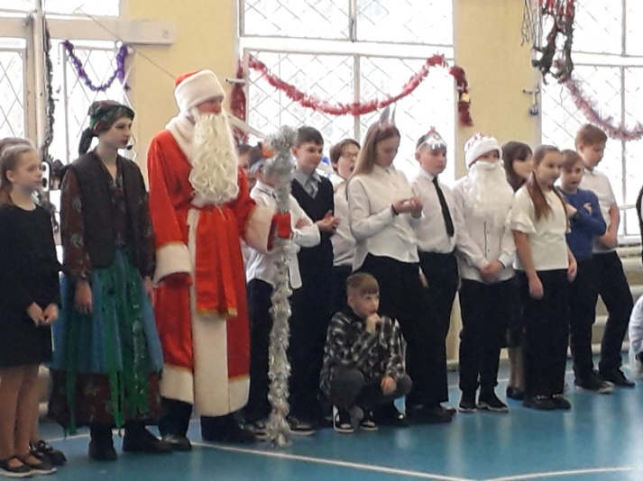
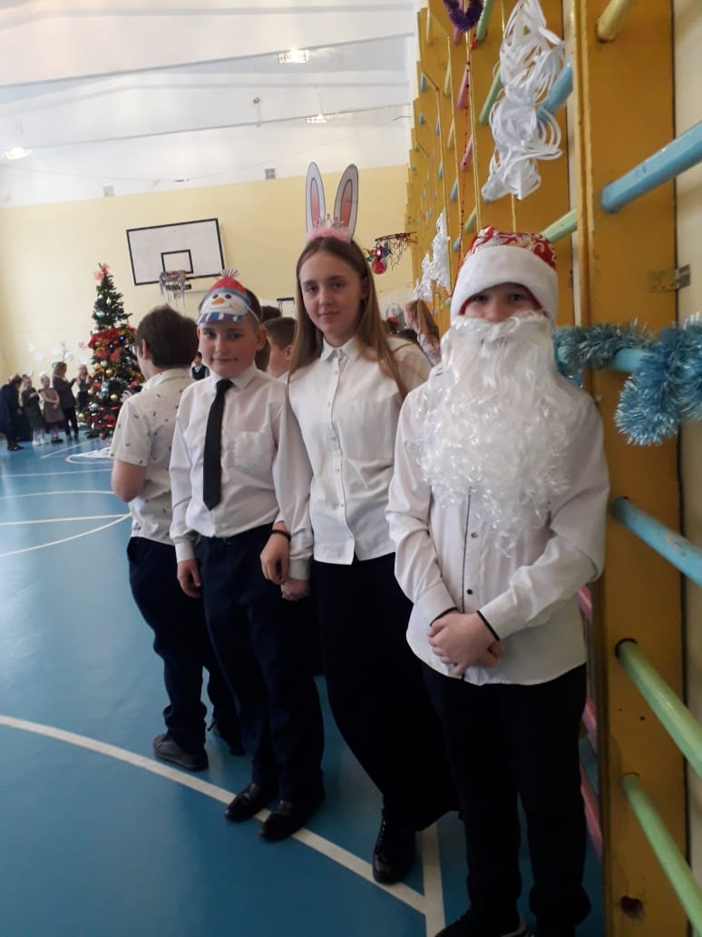
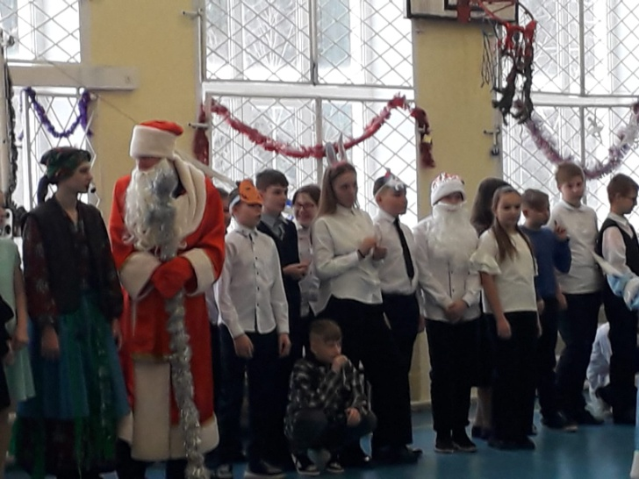

"Твоя безопасность"
Дорогие ребята, очень хочется, чтобы ваши новогодние каникулы и весь зимний период прошли весело и безопасно.
Помните! Вас всегда ждут дома и в школе!
1. Соблюдай правила дорожного движения. Знай, что зимняя дорога опасна. Не играй на проезжей части дорог, железнодорожного полотна, водоёмах; не выходи на лёд.
2. Помогай младшим и старшим. Без разрешения родителей не уходи далеко от дома, если нужно уйти – предупреди родителей.
3. Осторожно пользуйся газовой плитой, электроприборами, не оставляй их без присмотра.
4. Не используй петарды, колющие, режущие взрывоопасные предметы - это опасно для твоего здоровья.
5. Не засиживайся перед телевизором и компьютером. Читай книги, посещай кружки, занимайся дополнительно по школьным предметам.
6. Больше гуляй на свежем воздухе, встречайся с друзьями.
7. Не общайся с незнакомыми людьми, не приглашай их в дом. Не трогай бесхозные сумки, пакеты или коробки.
8. Соблюдай правила поведения в общественных местах. Не находись на улице, в общественных местах после 22 часов.
9. Не употребляй спиртные напитки, табачные изделия, другие психотропные вещества.
10. Помни! Детям, не достигшим 14 лет, запрещено управлять велосипедом на автомагистралях и приравненных к ним дорогам.

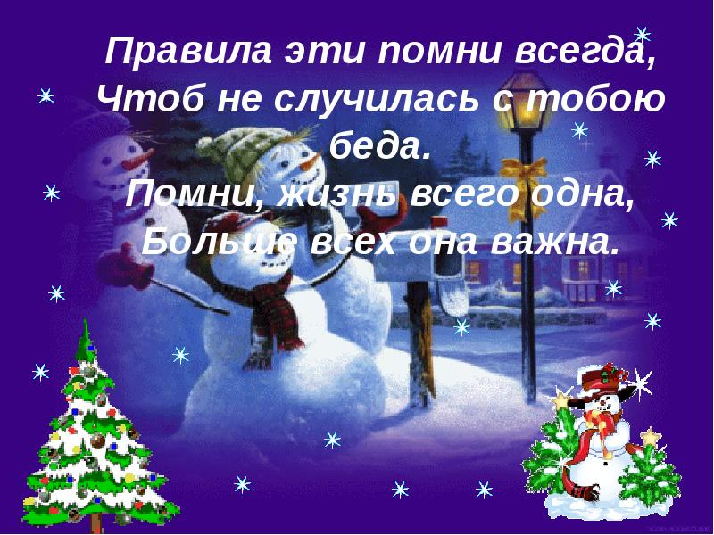
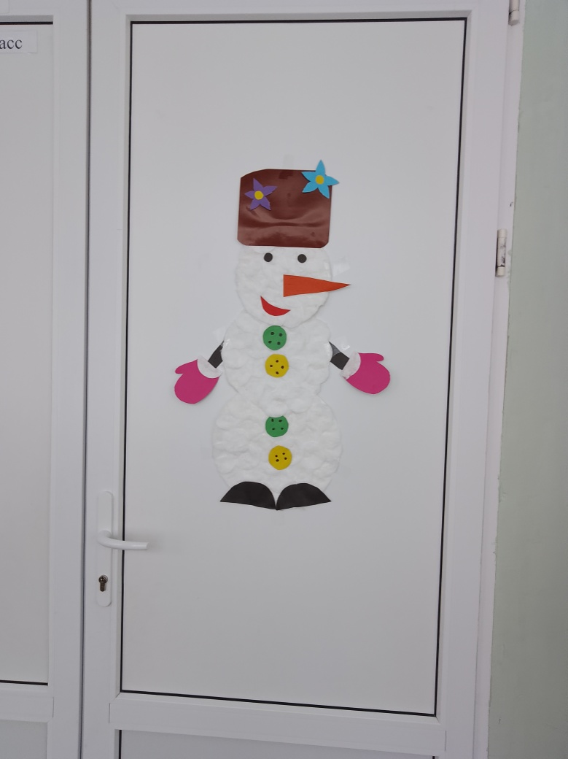

Над выпуском работали:
ХайрулаеваМадина 7 класс
Ермолаева Татьяна 10 класс
А. С. Якушова

Конкурс стенгазет
по английскому языку
на новогоднюю тематику

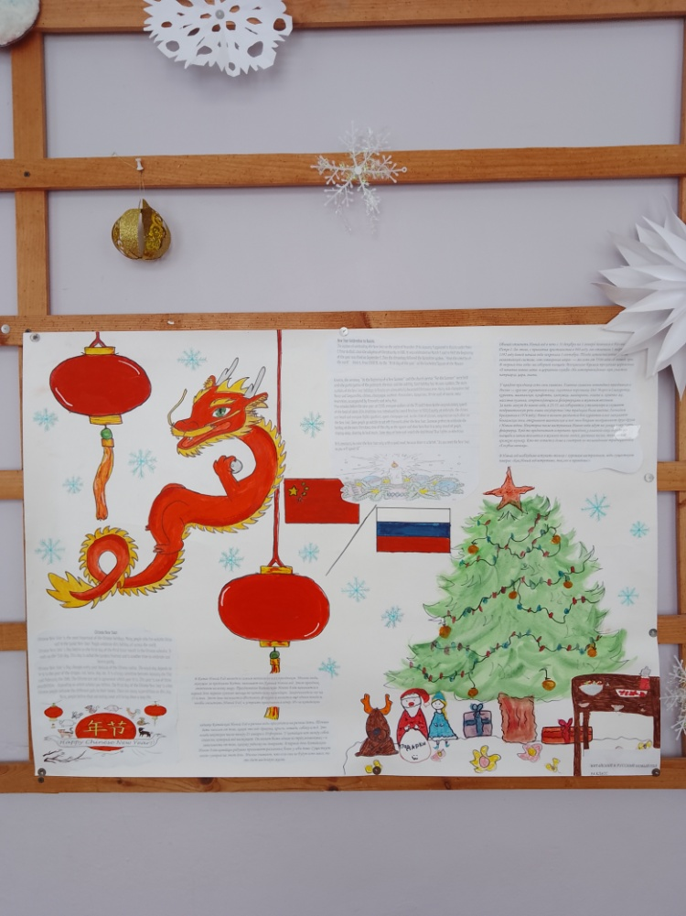

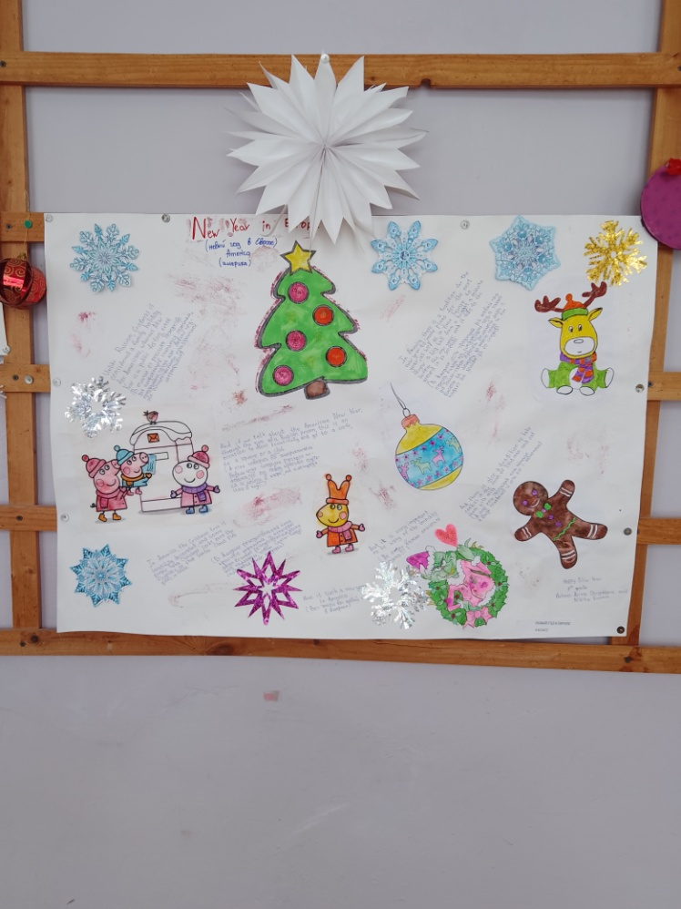

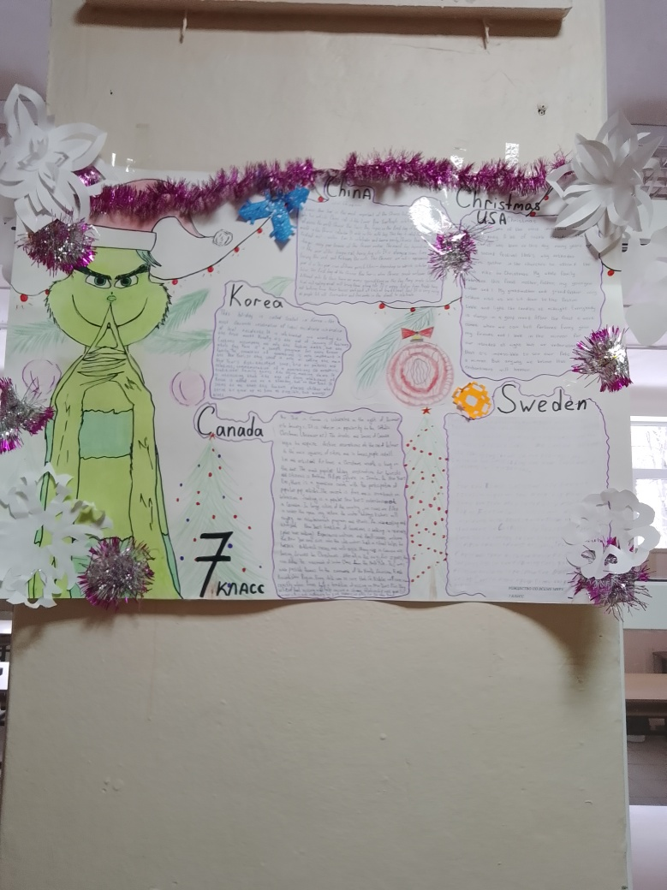

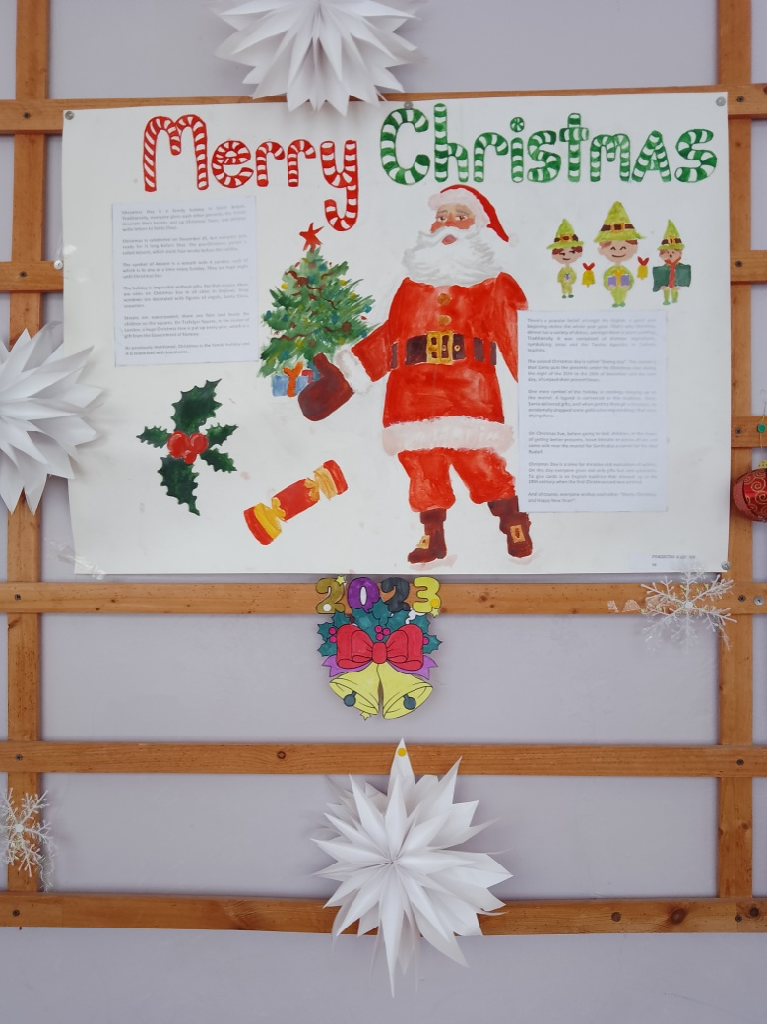
День матери
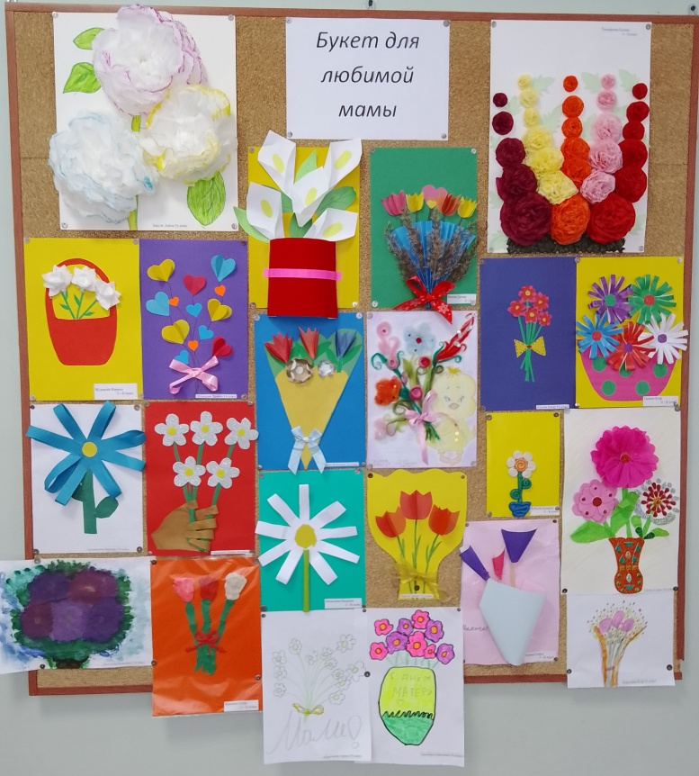
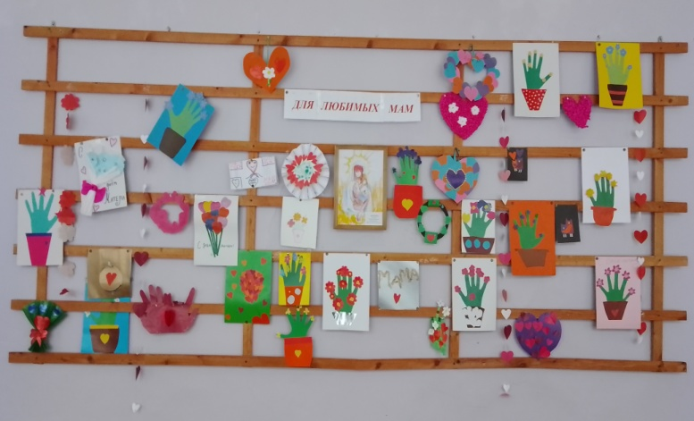
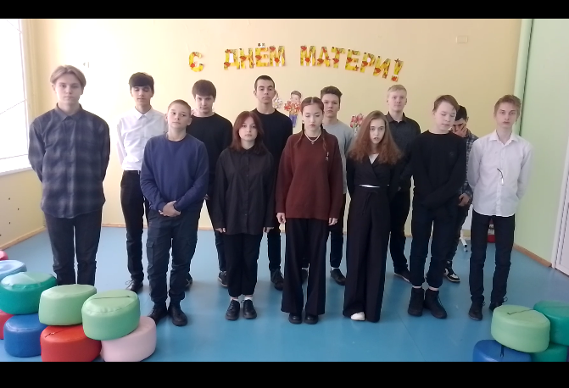

Новый год
